Анкета-заявка на участие в городской выставке детского технического Творчества школьников-изобретателей и рационализаторов
№  П/П | Наименование ОУ | Номинация Возрастная категория | Название работы | Ф.И.О. Участника (полностью) класс | Ф.И.О. педагога (полностью)
1 | МАУ ДО ЦТТ "Новолипецкий" | Старшая  Модели станков и других технических устройств | Электронная система определения объёма предмета любой формы малой и сверхмалой величины | Данилов Никита Владимирович 10 класс | Самохин Юрий Петрович

Задача вычисления объёма тела известна с давних времён. Исследователи из древней Греции разрабатывали различные подходы к её решению. В данном направлении особый интерес вызывают наработки Архимеда, которые впоследствии легли в основу интегрального вычисления. Предлагаемый им способ позволил определить площади и объёмы почти всех тел, которые рассматривались в античной математике. В настоящее время человечество пользуется разнообразными формулами для вычисления объёма тела, но это бывает не всегда быстро и удобно, если форма предмета является нетривиальной.
Изготовленный прототип действующей электронной системы позволяет определить объём тела любой формы малой и сверхмалой величины (от 0,01 см³ до 5см³) за несколько секунд. Исследуемый предмет должен быть опущен в специальную ёмкость и результат расчёта отобразится на дисплее устройства.
Установка обладает небольшими габаритами, комплексом органов настройки и управления, автономным питанием. Удобный двухстрочный дисплей предоставляет возможность выводить необходимую информацию. Электроника устройства выполнена на современной элементарной базе, которая позволяет производить перепрограммирование, не разбирая изделие. Питание устройства обеспечивается батареей 7,2В. Ток потребления не более 50 мА. Погрешность измерения объёма 0,1%.
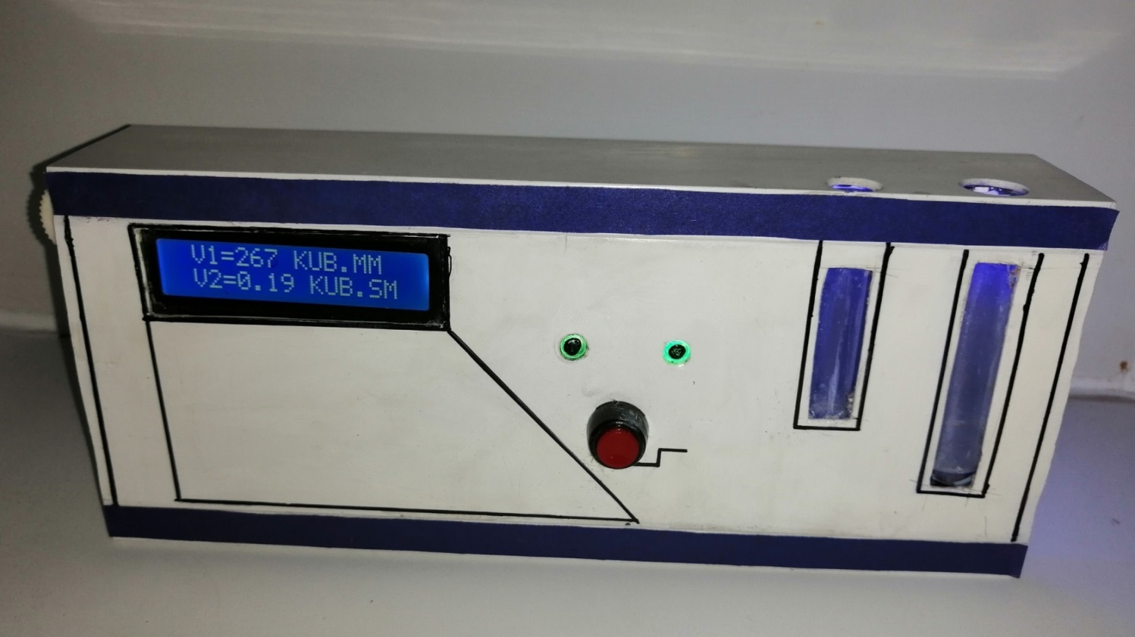

Сообщающиеся сосуды 1
Ёмкостные датчики
Сообщающиеся сосуды 2

Дисплей
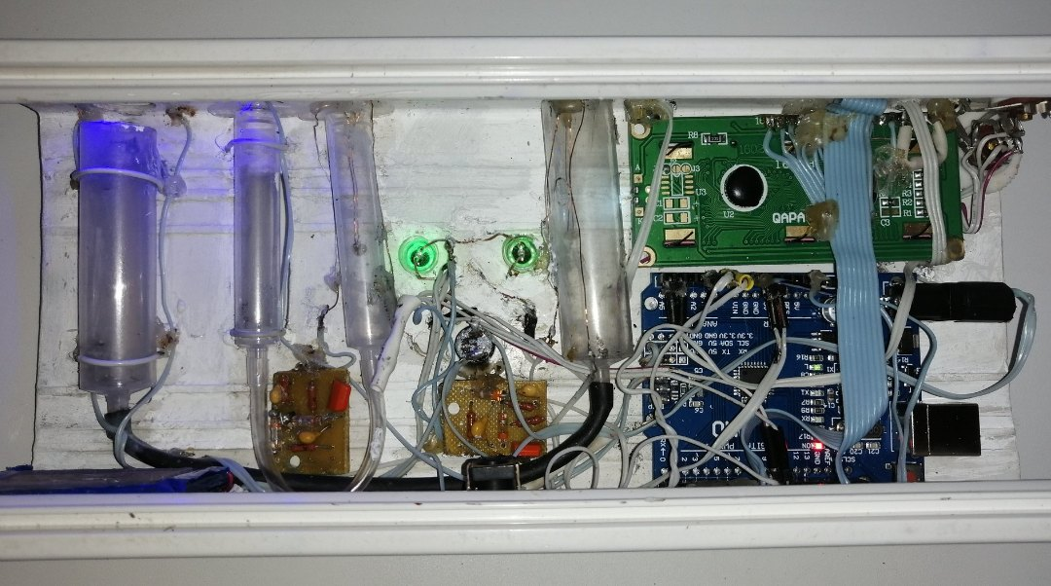
Усилитель 2
Усилитель 1
Микроконтроллер ATmega328
Аккумулятор

